EXAME DWCS

Actividade 1

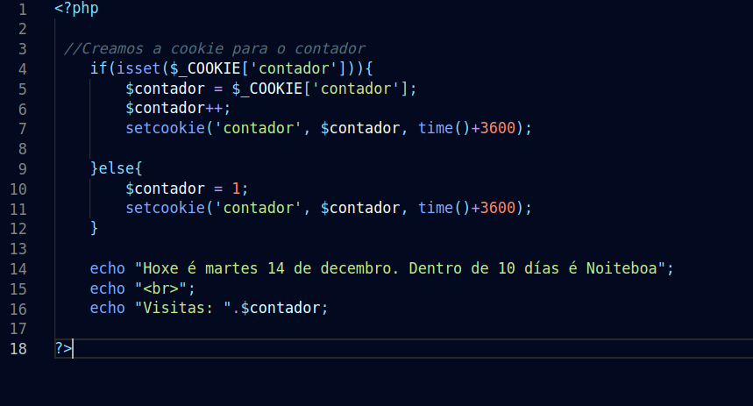
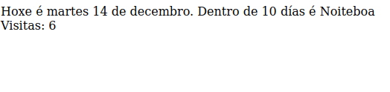
<?php
//Creamos a cookie para o contador
if(isset($_COOKIE['contador'])){
$contador = $_COOKIE['contador'];
$contador++;
setcookie('contador', $contador, time()+3600);

}else{
$contador = 1;
setcookie('contador', $contador, time()+3600);
}

echo "Hoxe é martes 14 de decembro. Dentro de 10 días é Noiteboa";
echo "<br>";
echo "Visitas: ".$contador;

?>

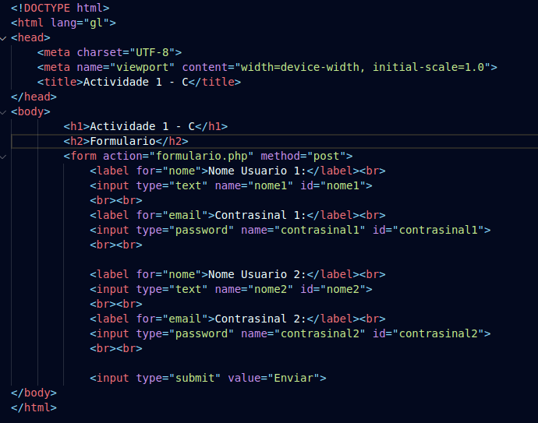

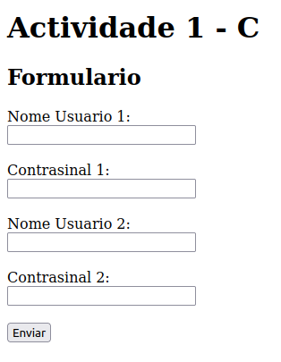

<!DOCTYPE html>
<html lang="gl">
<head>
<meta charset="UTF-8">
<meta name="viewport" content="width=device-width, initial-scale=1.0">
<title>Actividade 1 - C</title>
</head>
<body>
<h1>Actividade 1 - C</h1>
<h2>Formulario</h2>
<form action="formulario.php" method="post">
<label for="nome">Nome Usuario 1:</label><br>
<input type="text" name="nome1" id="nome1">
<br><br>
<label for="email">Contrasinal 1:</label><br>
<input type="password" name="contrasinal1" id="contrasinal1">
<br><br>

<label for="nome">Nome Usuario 2:</label><br>
<input type="text" name="nome2" id="nome2">
<br><br>
<label for="email">Contrasinal 2:</label><br>
<input type="password" name="contrasinal2" id="contrasinal2">
<br><br>

<input type="submit" value="Enviar">
</body>
</html>

<?php
$usuario1 = $_POST['nome1'];
$usuario2 = $_POST['nome2'];
$contrasinal1 = $_POST['contrasinal1'];
$contrasinal2 = $_POST['contrasinal2'];

echo "<b>Usuario1:</b><br> Nome: $usuario1<br>";
echo "Contrasinal: $contrasinal1<br><br>";

echo "<b>Usuario2:</b><br> Nome: $usuario2<br>";
echo "Contrasinal: $contrasinal2<br>";

?>

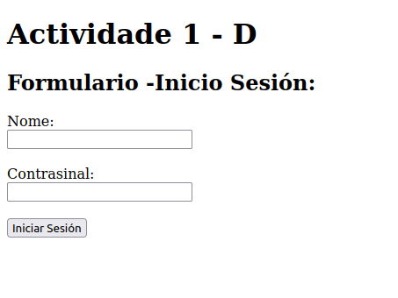

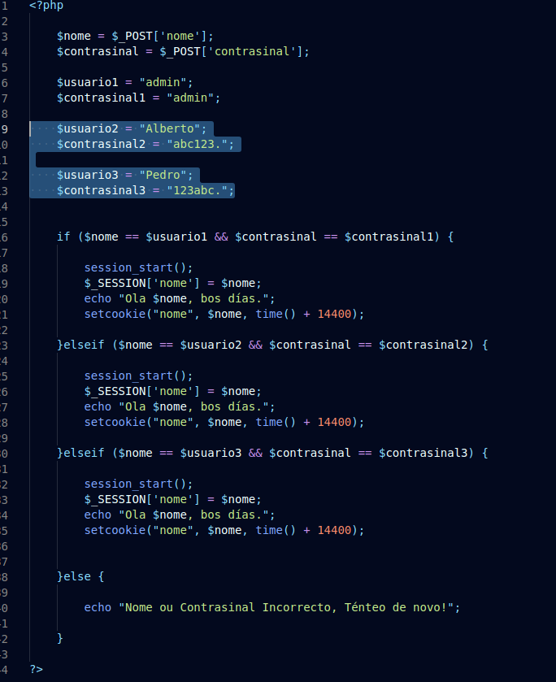

<!DOCTYPE html>
<html lang="gl">
<head>
<meta charset="UTF-8">
<meta name="viewport" content="width=device-width, initial-scale=1.0">
<title>Actividade 1 - D</title>
</head>
<body>
<h1>Actividade 1 - D</h1>
<h2>Formulario -Inicio Sesión: </h2>
<form action="formulario2.php" method="post">
<label for="nome">Nome: </label><br>
<input type="text" name="nome" id="nome">
<br><br>
<label for="password">Contrasinal: </label><br>
<input type="password" name="contrasinal" id="contrasinal">
<br><br>
<input type="submit" value="Iniciar Sesión">
</body>
</html>

<?php

$nome = $_POST['nome'];
$contrasinal = $_POST['contrasinal'];
$usuario1 = "admin";
$contrasinal1 = "admin";

$usuario2 = "Alberto";
$contrasinal2 = "abc123.";

$usuario3 = "Pedro";
$contrasinal3 = "123abc.";

if ($nome == $usuario1 && $contrasinal == $contrasinal1) {

session_start();
$_SESSION['nome'] = $nome;
echo "Ola $nome, bos días.";
setcookie("nome", $nome, time() + 14400);

}elseif ($nome == $usuario2 && $contrasinal == $contrasinal2) {

session_start();
$_SESSION['nome'] = $nome;
echo "Ola $nome, bos días.";
setcookie("nome", $nome, time() + 14400);

}elseif ($nome == $usuario3 && $contrasinal == $contrasinal3) {

session_start();
$_SESSION['nome'] = $nome;
echo "Ola $nome, bos días.";
setcookie("nome", $nome, time() + 14400);

}else {

echo "Nome ou Contrasinal Incorrecto, Ténteo de novo!";

}

?>

actividade 2

<?php

$sql = "CREATE TABLE IF NOT EXISTS `fruteria` (
`id` int(11) NOT NULL AUTO_INCREMENT,
`nome_froita` varchar(255) NOT NULL,
`proveedor` varchar(255) NOT NULL,
`telefono_proveedor` varchar(20) NOT NULL,
`stock` int(255) NOT NULL,
`prezo_kg` float(255) NOT NULL,
`cantidade vendida` int(255) NOT NULL,
PRIMARY KEY (`id`)
) ENGINE=InnoDB DEFAULT CHARSET=utf8;";

?>

